Руководителям лицеев, гимназий, школ
Уважаемые руководители!
В целях закрепления знаний, умений и навыков, приобретенных на занятиях по предмету «Основы безопасности жизнедеятельности», комитетом гражданской защиты населения администрации Волгограда разработано учебно-методическое пособие «Тест для определения знаний первичных мер пожарной безопасности для детей школьного возраста Волгограда» (далее - Пособие).
Прошу Вас организовать в подведомственных МОУ тестирование обучающихся по вопросам данного Пособия и в срок до 15 мая 2012 года направить специалисту Кириллову Е.М. на электронную почту «ekirillov2012@yandex.ru» и на бумажном носителе информацию о проведенных мероприятиях по прилагаемой форме.
По вопросам проведения тестирования и заполнения отчётной формы обращаться по тел: 62-19-20

Класс | Кол-во обучающихся,  всего | Кол-во протестированных обучающихся | Кол-во обучающихся  набравших  25-36 баллов | Кол-во обучающихся  набравших  20-24 баллов | Кол-во обучающихся  набравших менее 20 баллов
1
2
3
4
5
6
7
8
9
10
11
ИТОГО

Исп. Кириллов Е.М.
тел: 62-19-20

Комитет гражданской защиты населения администрации Волгограда

УЧЕБНО-МЕТОДИЧЕСКОЕ ПОСОБИЕ

ТЕСТ
для определения знаний первичных мер пожарной безопасности детей школьного возраста Волгограда

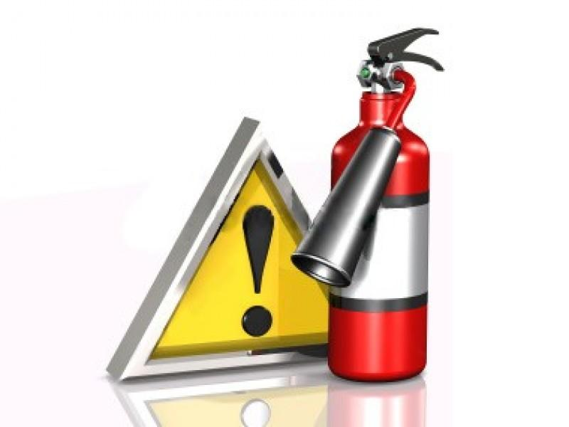
Волгоград – 2012

ТЕСТ
для определения знаний первичных мер пожарной безопасности детей школьного возраста Волгограда

Цель учебно-методического пособия – проверка знаний, обучение учащихся навыкам пожаробезопасного поведения, правильных действий в случае возникновения пожара, других экстремальных ситуаций, формирование сознательного и ответственного отношения к вопросам личной безопасности и безопасности окружающих, закрепление знаний, умений, навыков, приобретенных на занятиях предмета "Основы безопасности жизнедеятельности».

В подростковом возрасте дети уже прекрасно знают, что и как будет гореть, им интересно наблюдать пожар. Появляется комплекс героизма, им кажется, что они смелые люди, легко могут решиться на поджог. В этот период уже следует напомнить о существовании юридических законов и соответственно появлении ответственности за нарушения правил пожарной безопасности. Кроме того, в этом возрасте некоторые школьники начинают курить, подражая взрослым, при этом формируются группы подростков-друзей. Профилактическую работу с детьми среднего школьного возраста необходимо проводить индивидуально в группах или классах.

Причиной пожаров по вине подростков может быть умышленный поджог, курение, опыты с химическими веществами, просто халатность или невнимательность. Причём как показывает практика, если дошкольник играет во взрослого, младший школьник подражает взрослому, то подросток ставит себя в ситуацию взрослого в системе реальных отношений. Поэтому для подростка и мужество, и смелость важны в связи с формированием социальной активной позиции, с присущим этому возрасту юношескому максимализму в действиях.

У большинства подростков нет потребности в курении, но есть желание выделиться, привлечь к себе внимание, небрежным щелчком эффектно выбросив окурок. Самосознание возникает и развивается на основе такой практической деятельности ребенка, которая предполагает его собственную активность и сотрудничество с окружающими людьми, а система воспитания мышления направленного на адекватное восприятие правил пожарной безопасности как ЗАКОНА ЖИЗНИ играет в этом процессе решающую роль.

Настораживает то, что в последнее время все больше школьников выбирают стихийно-групповую форму общения. И даже среди подростков, предпочитающих интимно-личную форму общения, преобладают занятия, имеющие явно развлекательный, пассивный характер. Подростки мотивируют свой выбор занятий в свободное время желанием "отдохнуть", "развлечься", "не думать ни о чём серьезном", "не напрягаться" и тому подобными суждениями, т.е. в их мотивировках преобладают индивидуалистические мотивы организации своего свободного времени.. У подростков, предпочитающих стихийно-групповую форму общения, практически отсутствуют такие виды деятельности, как чтение художественной литературы, творческие занятия в кружках и секциях, а также занятия спортом.

Вызывает тревогу и тот факт, что в структуре свободного времени подростков с преобладанием стихийно-групповой формы общения немалый удельный вес приобретают отрицательно направленные развлечения (выпивки, бесцельное времяпрепровождение, курение). Учитывая, что подобные группы подростков собираются в основном в местах, удаленных от надзора взрослых (зимой – подвалы, чердаки, новостройки, брошенные дома, летом – лес, сенохранилища, сараи), этот факт не может не настораживать, т.к. стихийно складывающиеся неформальные группировки, в соответствии с присущими им особенностями развития, протекающего вне общественно полезной деятельности, нередко приобретают пожароопасную направленность, сопровождающуюся не только материальным ущербом, но и гибелью самих виновников пожара.

Поэтому учебно-воспитательный процесс в школе и воспитание детей в свободное от обязательных занятий время должны быть построены как с учетом требований общества, так и индивидуальных особенностей ребят. Их направленность не должна позволять подросткам искать возможностей самоутвердиться, проявить себя вне общественно значимой деятельности, в стихийно складывающихся, не контролируемых педагогами и родителями неформальных группах, где отношения строятся по законам жесткой корпорации, лишены коллективистской направленности и гуманности, а также могут привести к опасным последствиям (пожары, травмы, гибель).

В целях проверки знаний школьников по первичным мерам пожарной безопасности предлагаем преподавателям провести тестирование учащихся. Как правило, школьники охотно проверяют свои знания самостоятельно.

В результате преподавателю сразу станет ясно, в каком направлении необходимо строить свою дальнейшую работу с учетом практического применения этих знаний.

№ п/п | Вопрос с вариантами поступков,  в предполагаемой ситуации | Правильный ответ отметьте любым знаком
1. | Если случится пожар, как Вы будете действовать?
1. | а) позвоню по телефону 01 или по сотовому 112
1. | б) позову на помощь
1. | в) убегу, никому ничего не сказав
2. | Если комната начала наполнятся густым дымом?
2. | а) открою окно, не закрыв дверь
2. | б) буду продвигаться к выходу
2. | в) закрою рот и нос мокрым носовым платком и буду продвигаться к выходу, прижимаясь к полу
3. | Если загорелась электропроводка?
3. | а) буду тушить водой, молоком, газировкой
3. | б) обесточу электросеть, затем буду тушить огонь
3. | в) буду звать на помощь
4. | Если на Вас загорелась одежда?
4. | а) побегу, попытаюсь сорвать одежду
4. | б) остановлюсь, упаду, покачусь, сбивая пламя
4. | в) завернусь в одеяло
5. | Если при приготовлении пищи, загорелся жир на сковороде?
5. | а) накрою сковороду мокрым полотенцем, тряпкой
5. | б) буду тушить водой или газировкой
5. | в) попытаюсь вынести горящую сковороду на улицу
6. | Если вы разжигаете газовую колонку или духовку газовой плиты, а спичка погасла, не успев зажечь газ, что Вы будете делать?
6. | а) достану следующую спичку и стану зажигать газ
6. | б) перекрою газ
6. | в) перекрою газ и проверю тягу, проветрю помещение
7. | Если Вас отрезало огнем в квартире на четвертом этаже и у Вас нет под рукой телефона, что вы будете делать?
7. | а) мокрыми полотенцами, простынями заткну щели в дверном проеме, сократив приток дыма через дверь, буду звать на помощь
7. | б) сделаю веревку из скрученных простыней и буду спускаться
7. | в) буду звать на помощь
8. | Если вы увидели, что на опушке лесополосы или леса горит сухая трава?
8. | а) пройду мимо
8. | б) постараюсь затушить, забросав землей, сбить пламя ветками деревьев
8. | в) сообщу об этом по телефону 01 или взрослым
9. | Если Вы увидели, что маленькие дети бросают в огонь бумагу, различные вещи и предметы, аэрозольные упаковки, как Вы поступите?
9. | а) остановлю действия детей, объясню, что это очень опасно
9. | б) пройду мимо, меня это не касается
9. | в) попытаюсь переключить внимание детей на другое занятие
10. | Если во время телепередачи Вы увидели, что из телевизора пошел дым, как Вы должны поступить?
10. | а) буду смотреть передачу, меня это не волнует
10. | б) позову на помощь взрослых
10. | в) отключу телевизор из электросети, позвоню "01", начну тушить пожар подручными средствами (одеяло, покрывало)
11. | Можно ли дома или на балконе пользоваться пиротехникой (петарды, ракеты, шутихи)?
11. | а) можно «потихоньку», тем более, если дома нет родителей
11. | б) нельзя
11. | в) если пригласить много друзей, то можно
12. | Назовите главное правило при любой опасности?
12. | а) бежать, кричать, ни о чём не думая
12. | б) главное спастись самому, жизнь других меня не касается
12. | в) не поддаваться панике, не терять самообладания

Проверочная таблица

Номер вопроса | Количество баллов
1. | а-3, б-2, в-0
2. | а-0, б-2, в-3
3. | а-0, б-3, в-1
4. | а-0, б-3, в-2
5. | а-3, б-0, в-0
6. | а-0, б-2, в-3
7. | а-3, б-1, в-1
8. | а-0, б-3, в-2
9. | а-3, б-0, в-3
10. | а-0, б-2, в-3
11. | а-0, б-3, в-0
12. | а-0, б-0, в-3

Если учащийся набрал 25-36 очков, то он хорошо знает правила пожарной безопасности, старается их соблюдать, сможет научить своих друзей и одноклассников.
Если ученик набрал 20-24 очка, то ему следует быть осмотрительным в выборе действий в сложной ситуации.
Если менее 20 очков, то преподавателю необходимо серьезно заняться с учащимся изучением правил пожарной безопасности. Это поможет избежать пожара, а в экстремальной ситуации, в случае возникновения загорания - сохранить жизнь детей и их окружающих людей.

Комитет гражданской защиты
населения администрации Волгограда

